基于SpringMVC的元编程系统

使用说明书
基于SpringMVC的元编程系统是一个代码生成的系统，它的功能是根据一个设计良好的数据库模型文件（xml文件）生成一个项目的原模型。
本系统可以大大缩短了项目的开发时间和降低了开发成本，生成的项目不仅可以对数据库表基本信息的增删改查，还可以对数据库表的关联信息的增删改查。具备一个系统应具备的基本功能。
本软件中文名称为“基于SpringMVC的元编程系统”，英语名称为metaprogramming system based on SpringMVC，简称为MSB On SpringMVC。

使用步骤
一、系统生成项目操作
- 右击项目选择run as下的run configurations出现以下界面。
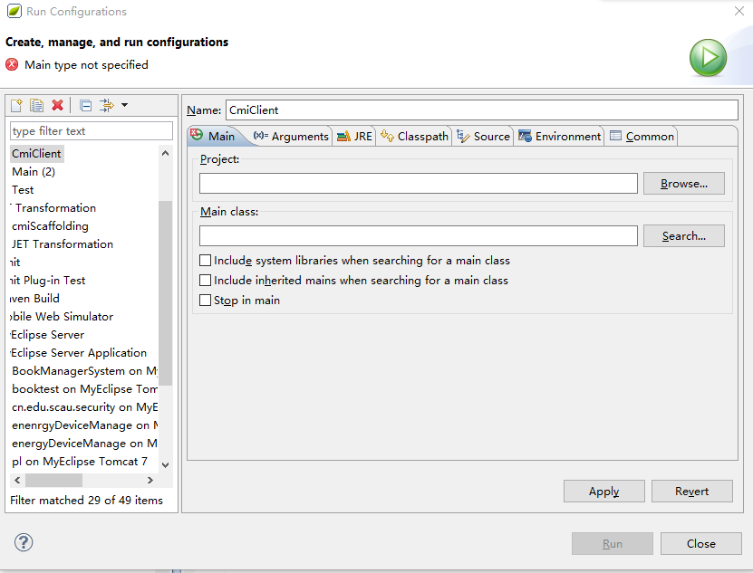
- 选择JET Transformation，双击。
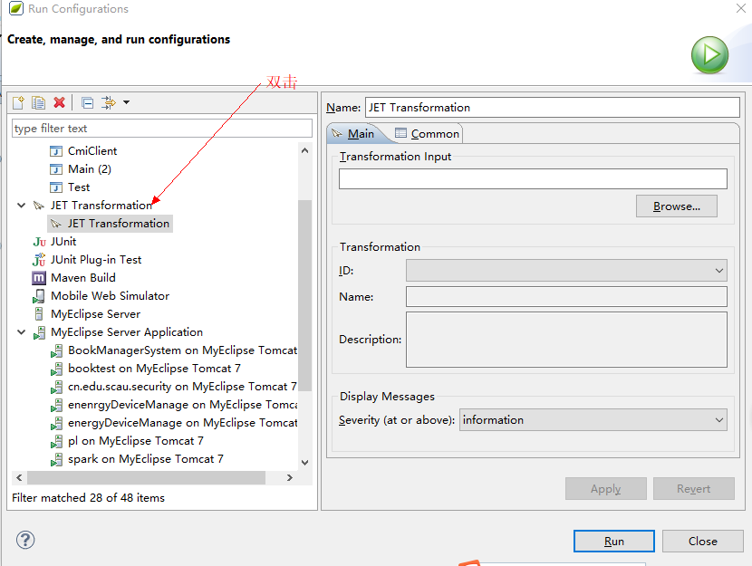
- 出现右面的面板，在Transformation Input里选择数据库模型文件，ID里选择项目名称，点击Apply，再点击Run。
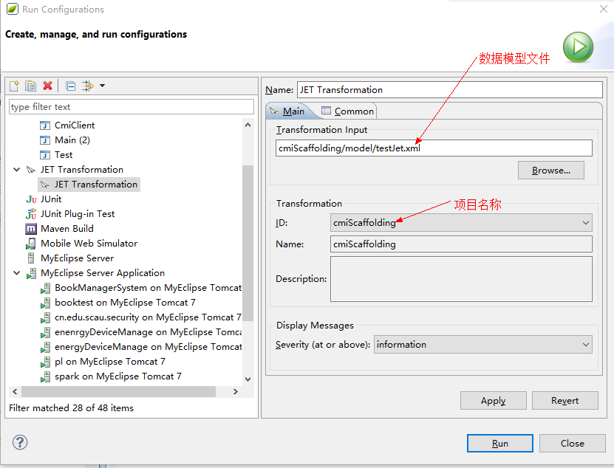
- 运行成功会出现Successful Execution。如图
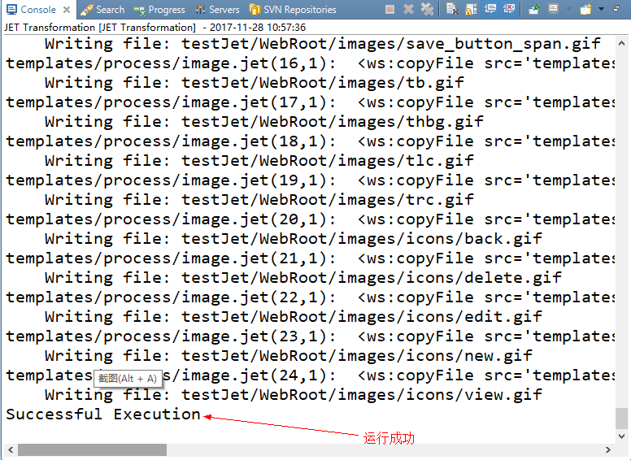
5.生成的项目在编译工具的工作空间的根目录下
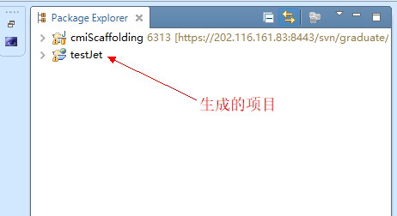
- 生成项目的运行测试
- 右击生成的项目，选择Run as下的MyEclipse Server Application运行生成的项目。
- 项目运行起来，如下图
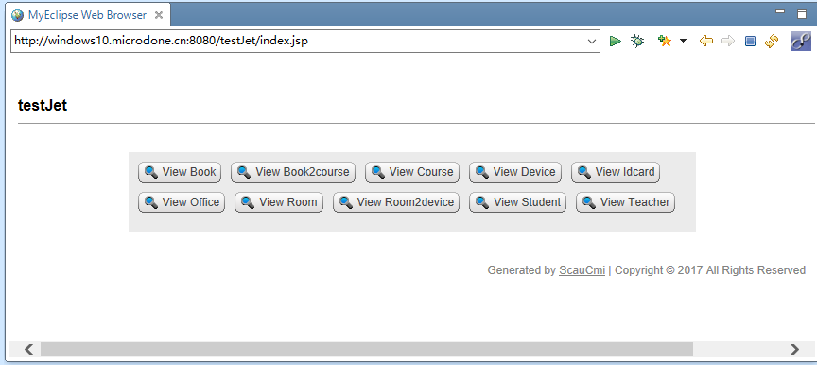
- 生成项目的功能
3.1查看功能
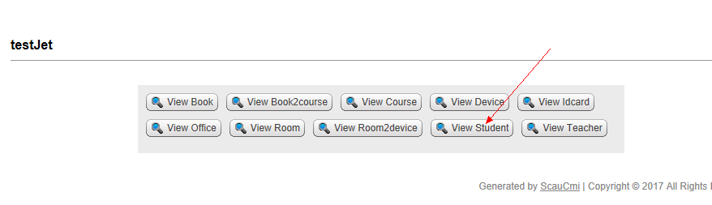
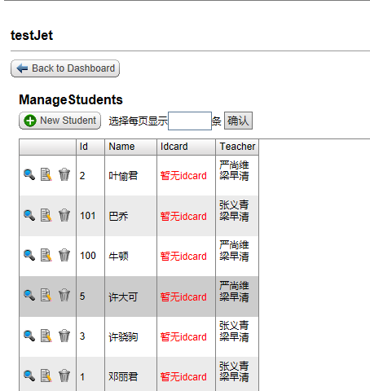

3.2增加功能
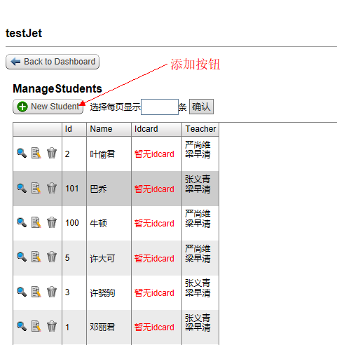
添加的信息
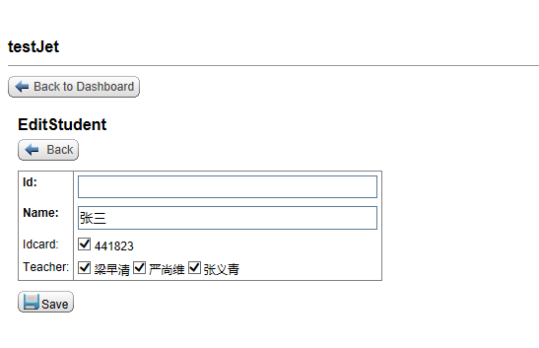
添加结果
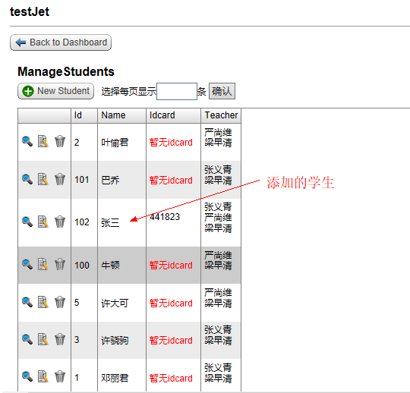
3.3修改功能
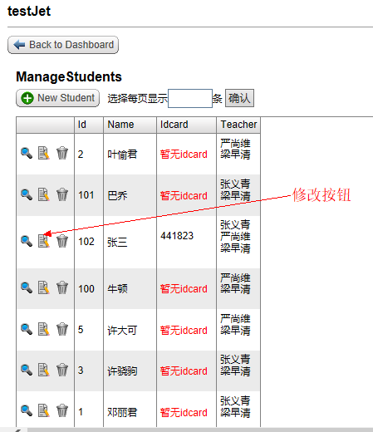
修改内容
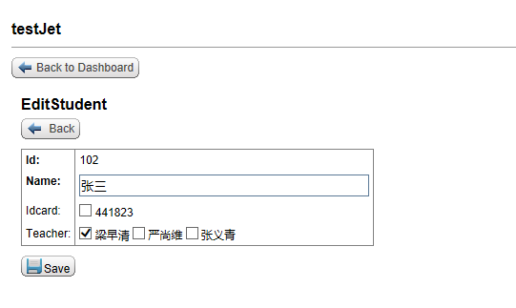
修改结果
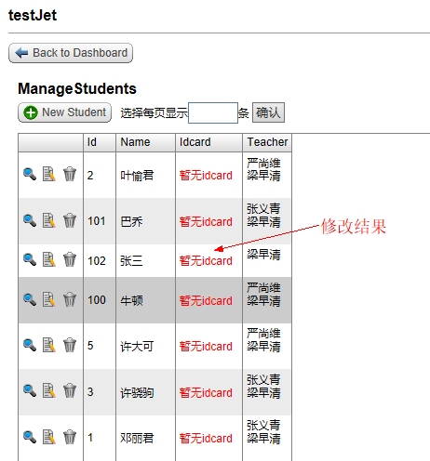
3.4删除功能
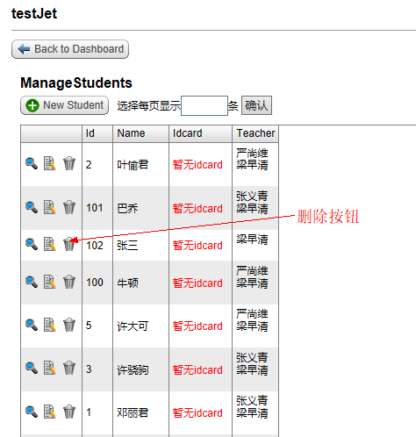
删除结果
